Rwanda werkgroep
Sinds 1987 bestaat er een uitwisseling tussen de Église Presbyterienne au Rwanda en de Gereformeerde Kerken in Nederland.
Was het in 1987 een contact tussen de regio Remera/ Ruyumba en de classis Dordrecht, na allerlei veranderingen in Nederland en in Rwanda is het nu een contact tussen de regio Remera in Rwanda en de regio Dordrecht in Nederland.
Deelnemende gemeenten in Nederland zijn Sliedrecht, Papendrecht, Ridderkerk, Rijsoord, Hendrik Ido Ambacht, Nieuw-Lekkerland, Slikkerveer, Kamperland, Alblasserdam en Bolnes.
Elke gemeente in Nederland heeft één of twee partnergemeenten in Rwanda.
Sliedrecht heeft twee partnergemeenten: Mbati en Mwirute.
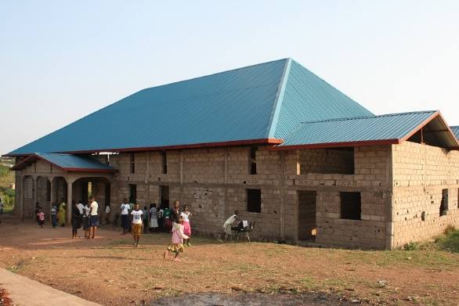 Mbati 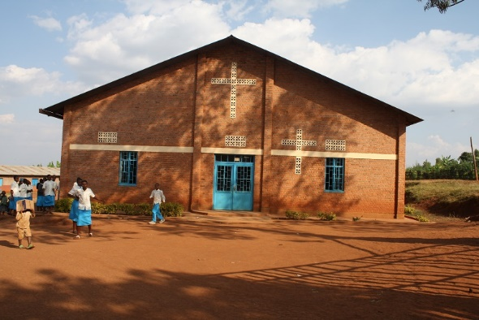 Mwirute

Uitwisselingsbezoeken
In 1988 is de eerste delegatie vanuit Nederland naar Rwanda gegaan, deze delegatie bestond uit drie mensen waaronder Gré Romijn uit Sliedrecht. Ze was 5 weken in Rwanda met nauwelijks communicatiemogelijkheden.
In 1997 is een delegatie van 5 jongeren naar Rwanda gegaan waaronder Marjolein Bons (Sliedrecht) en onze latere predikant Joost Schelling, toen nog wonende in Papendrecht.
In 2015 heeft Rita Verboom met 3 andere personen uit de regio in Rwanda alle 25 gemeenten bezocht in de Presbytery Remera

Gré 1988 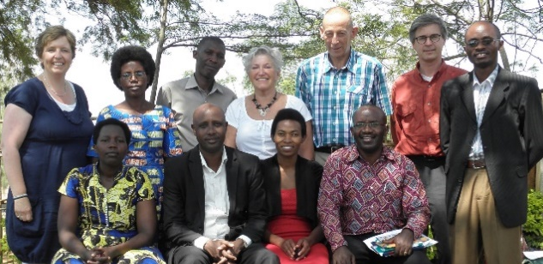 Rita 2015

Direct na dit bezoek is door haar, samen met ds. Joost Schelling, begonnen met de organisatie van een jongerenreis.
2016. De jongerenreis werd mede georganiseerd door Kerk in Actie. In ruil daarvoor moesten we een van de KiA projecten ondersteunen. Na een intensieve voorbereidingstijd om geld voor de projecten bij elkaar te krijgen, nemen uiteindelijk 16 jongeren uit de Ger. Kerk en de Herv. Gemeente + 4 personen leiding deel aan de reis. Leiding, Ds Joost Schelling, Conny Middelkoop, Jelle Bijlsma en Gerlinda van KiA. € 25.000,-- is bij elkaar verdiend voor Het Genocide project van ds. Jérôme Bizimana, Kinderproject Mwana Ukundwa en de partner gemeenten Mbati en Mwirute. De reis was een groot succes.

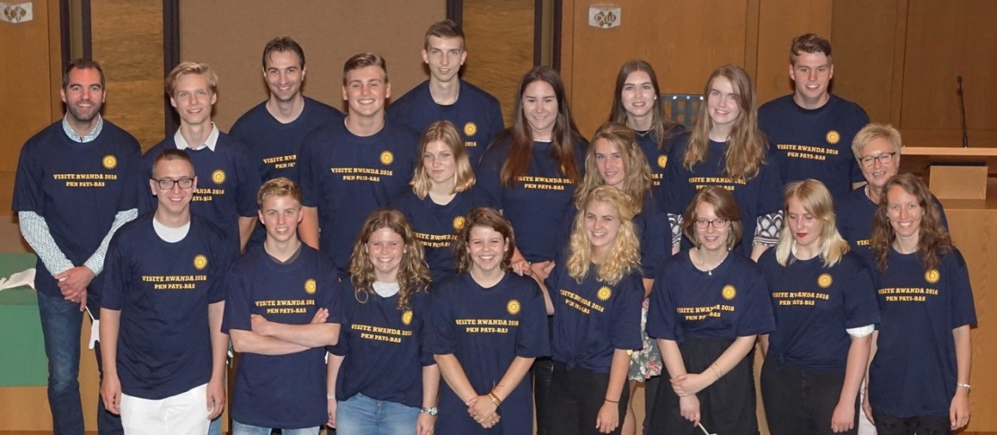 Jongerengroep 2016

In oktober 2018 is er een delegatie uit Rwanda in Nederland/Sliedrecht geweest. Het was een mooi bezoek waar heel de gemeente bij betrokken was.

In mei 2018 heeft de kerkenraad opnieuw toestemming gegeven voor het organiseren van een jongerenreis.
Er zijn15 jongeren aangemeld en vier gemeenteleden gaan mee als reisbegeleiding.
De reis vindt plaats in de zomer van 2019.

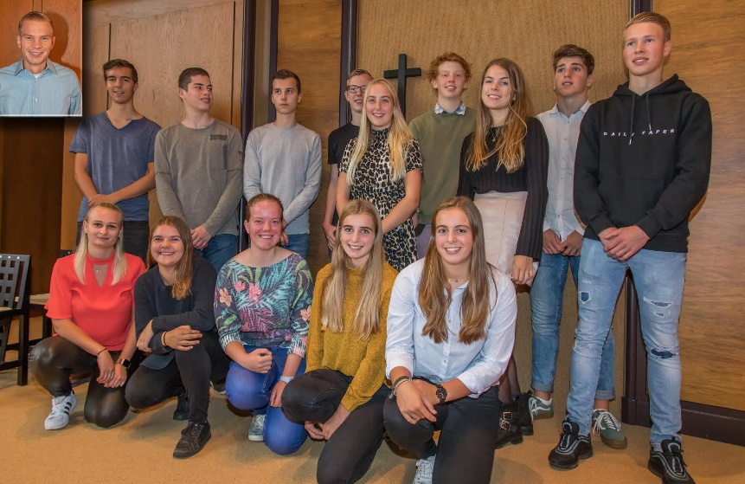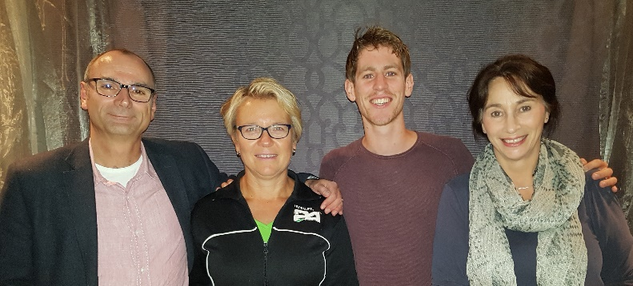

In totaal zijn er nu 10 delegatiebezoeken over en weer geweest.
Organisatie
De kerkenraad is de uitwisseling aangegaan en heeft de organisatie daarvan uitbesteed aan gemeenteleden. De uitwisseling wordt in elke gemeente verzorgd door een Rwanda werkgroep die valt onder de Diaconie.
Een stuurgroep zorgt voor de regionale zaken en denkgroepen ondersteunen speciale onderdelen zoals de PR. De werkgroepen houden via de app, e-mail of brieven contact met de partnergemeenten. Ze verzorgen de jaarlijkse uitwisselingszondag en regelen de delegatiebezoeken.
De uitwisseling is vooral gericht op het spirituele vlak, elkaar bemoedigen en van elkaar leren. Door de hechte vriendschap, die is ontstaan, kunnen we echter het financiële niet vergeten. Sinds de gebeurtenissen van 1994 wordt er regelmatig financiële ondersteuning verleend bij de wederopbouw van kerken, scholen e.d.
In Sliedrecht is een paar keer geld verzameld voor de bouw van de kerk in Mwirute. Sinds 2002 is er een denkgroep Kleine projecten die onder de naam “Umubano – Vriendschap” geld verzameld om kleine projecten te ondersteunen. Mbati is ondersteund met een collecte, door de diaconie aangevuld tot € 1000,-- om hun gedeeltelijk ingestorte kerk te kunnen repareren. De diaconie heeft ook diverse keren ziektekosten verzekeringen betaald voor de Lightgroup.
In 2017 - 2018 is door de gemeente gespaard voor nieuwe daken op huizen van de allerarmsten. Er is € 1000,- ingezameld. De jongeren reisgroep 2019 neemt dit mee en helpt bij de constructie.

Wilt u bijdragen aan de projecten in Rwanda of de werkgroep steunen met hun activiteiten kunnen giften en bijdragen worden overgemaakt op
NL91 RABO 0373 7062 43 t.n.v. ZWO Geref. Kerk Sliedrecht. t.g.v. Rwanda
De Rwandawerkgroep Sliedrecht bestaat uit:
Rita Verboom vrz., Hannah Bakker, Mari Bakker (namens de Diaconie), Marjolein Bons, Conny Middelkoop, Samira Vastenhout en Marielle Verwoerd.

